- 前言
聚餐與出遊規劃常從 LINE 群組討論開始，但多人對話容易出現訊息分散、意見不一及反覆確認等情況；即使形成初步共識，仍需另外查找景點、餐飲、交通等資訊，使「討論」到「形成行程」之間存在繁瑣的整理與決策過程。
因此，本團隊開發「GatherGo 智慧聚餐與出遊推薦系統」，以多人共同規劃情境為出發點，協助整理群組討論並銜接後續旅遊資訊與行程安排，讓使用者能更有效率地完成聚餐與出遊決策。
- 創意描述
GatherGo 的核心創意在於讓 AI 不只「回答問題」，而能理解多人討論的決策過程。系統會依據群組對話判斷目前處於發起討論、意見整合或已形成共識等狀態，並綜合需求完整度、新選項及成員共識判斷是否需要介入。當資訊不足或已完成決策時，AI 不主動干擾；當條件足夠或討論需要協助時，再提供適當建議。
此設計將 AI 的角色由被動式問答轉為「情境感知的群組決策助理」，使推薦服務能配合真實多人互動的討論節奏，而非僅依單次指令產生固定答案。
三、系統功能簡介
GatherGo 以 LINE 群組為主要使用介面。系統可從對話中擷取時間、地點、人數、預算及偏好等條件，並依 AI 情境判斷結果提供景點、餐飲或活動推薦；成員可進一步進行選擇與討論，再將確定的地點整合為行程。
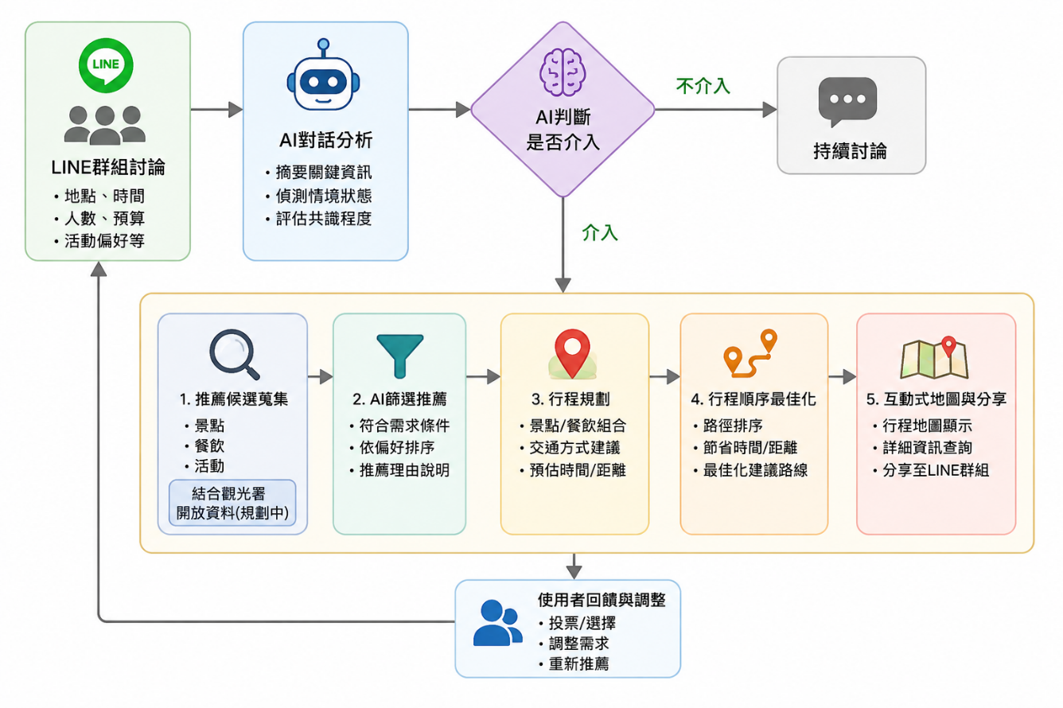
行程建立後，系統可依各地點資訊進行順序最佳化，協助安排較合適的移動順序；使用者亦可透過互動式地圖瀏覽既有行程、查看詳細內容並分享至 LINE 群組，在尚無明確想法時作為規劃參考。系統另規劃導入交通部觀光署於政5府資料開放平臺提供之觀光開放資料，作為景點及餐飲等推薦資訊來源。
- 系統特色
本系統特色包含三項：第一，以「多人決策」而非單一使用者為設計核心，AI 會綜合群組成員的條件與共識提供協助；第二，採用情境式介入機制，依討論進度決定是否回應，降低不必要的 AI 干擾；第三，將群組討論與推薦、行程安排及互動式地圖串聯，使規劃成果能直接回到原有的 LINE 討論情境中。
此外，系統規劃運用交通部觀光署開放資料，將官方觀光資訊轉化為可供 AI 篩選與推薦的內容，使開放資料不僅作為資訊查詢來源，更能實際參與多人旅遊決策與行程規劃。
- 系統開發工具與技術
- 系統使用對象
GatherGo 適用於具有多人聚餐、出遊及旅遊規劃需求的各類群體，包括朋友、家庭、社團及企業團體等。無論是從零開始討論目的地，或已有初步想法但尚未完成景點、餐飲與行程安排，皆可透過系統協助整合成員需求與規劃資訊，讓多人共同規劃的過程更加順暢且有效率。
- 系統使用環境
GatherGo 主要於 LINE 平臺上使用，使用者可透過智慧型手機或電腦，在既有的 LINE 群組中與系統互動，無須另外下載獨立應用程式。互動式地圖則以網頁形式呈現，可透過瀏覽器查看行程內容並分享至 LINE 群組，提供跨裝置且便利的使用方式。

